МИНИСТЕРСТВО ЗДРАВООХРАНЕНИЯ РОССИЙСКОЙ ФЕДЕРАЦИИ

ФАРМАКОПЕЙНАЯ СТАТЬЯ

Куркумы длинной корневища ФС
Curcumae longae rhizomata Вводится впервые

Собранные после цветения и высушенные корневища культивируемого растения куркумы длинной – Curcuma longa L., семейство имбирные – Zingiberaceae.
ПОДЛИННОСТЬ
Внешние признаки. Цельное сырье. Корневище клубневидное, округлое в поперечнике до 4 см в диаметре, желтовато-серое, с кольцевыми рубцами от отмерших листьев. Из боковых почек развиваются подземные, относительно цилиндрические побеги 3 – 10 см длиной и 0,5 – 1 см в диаметре. Вкус водного извлечения слабожгучий, пряный, слегка горьковатый, приятный. Запах специфический, сильно ароматный.
Микроскопические признаки. Цельное сырье. На поперечном срезе корневища, паренхима представлена толстостенными извилистыми клетками со структурированным, окрашенным содержимым в виде складчатости. В паренхиме разбросаны пучки, состоящие из проводящих элементов – ксилемы (сосудов), сопровождающиеся механической обкладкой, состоящей из узкопросветных волокон. На продольном разрезе встречаются сосуды лестнично-сетчатого типа.
Проводящие пучки кроме сосудов содержат пигментные клетки, значительно более мелкие по сравнению с размерами сосудов с ржаво-коричневым содержимым, разделённое поперечными трещинами. Пигментные клетки также встречаются в паренхиме.
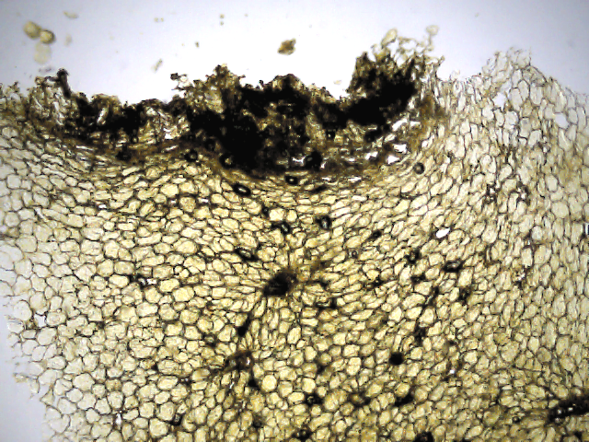
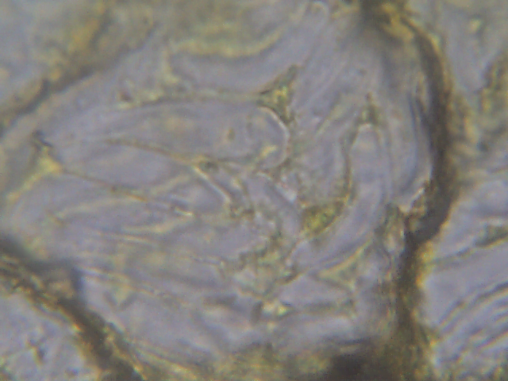
Рисунок 1 – Поперечный срез. Паренхима корневища (40× и 1000×)

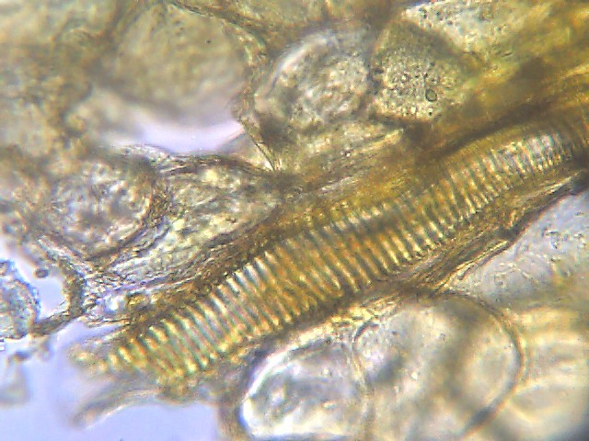 | 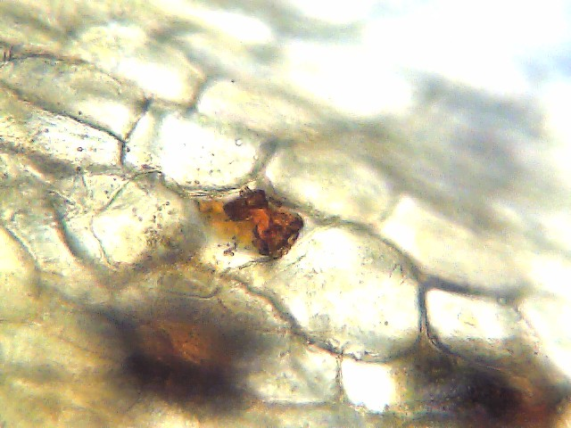
Рисунок 2 – Продольный срез сосуда в паренхиме (400×) | Рисунок 3 – Пигментная клетка в паренхиме (400×)

Определение основных групп биологически активных веществ
Тонкослойная хроматография
Около 0,5 г сырья измельченного до размера частиц, проходящих сквозь сито с отверстиями размером 2 мм помещают в колбу вместимостью 50 мл, прибавляют 25 мл спирта 95 %, подкисленного 2 – 3 каплями хлористоводородной кислоты разведённой, и нагревают с обратным холодильником на кипящей водяной бане в течение 30 мин. Извлечение фильтруют через бумажный фильтр с красной полосой.
На линию старта аналитической хроматографической пластинки со слоем силикагеля с флуоресцентным индикатором на алюминиевой подложке размером 10 × 15 см наносят 10 мкл полученного фильтрата. Пластинку с нанесенными пробами сушат на воздухе, помещают в камеру, предварительно насыщенную в течение не менее 24 ч смесью растворителей: хлороформ - спирт 95 % (19:1), и хроматографируют восходящим способом.
Когда фронт растворителей пройдет около 80 – 90 % длины пластинки от линии старта, ее вынимают из камеры, сушат на воздухе в течение
5 минут и просматривают в видимом свете.
На хроматограмме должны обнаруживаться три доминирующие зона адсорбции ярко-жёлтого цвета: зона куркумина и зона других куркуминоидов между ним. При просмотре хроматограммы в УФ-свете при длине волны 366 нм эти зоны имеют интенсивную жёлто-зелёную флуоресценцию. При просмотре хроматограммы в УФ-свете при длине волны 254 нм помимо зон куркуминов, имеющих жёлтую окраску, обнаруживается зона фиолетового цвета.
ИСПЫТАНИЯ
Влажность. Цельное сырье - не более 8 %.
Зола общая. Цельное сырье - не более 6,0 %.
Измельченность сырья. Цельное сырье: частиц, проходящих сквозь сито с отверстиями размером 2 мм, – не более 5 %.
Посторонние примеси
Других частей растения. Цельное сырье - не более 3 %.
Сырье, изменившее окраску (потемневшее и почерневшее). Цельное сырь − не более 3 %.
Органических примесей. Цельное сырье - не более 2 %.
Минеральной примеси. Цельное сырье - не более 1 %.
Тяжелые металлы. В соответствии с требованиями ОФС «Определение содержания тяжелых металлов и мышьяка в лекарственном растительном сырье и лекарственных растительных препаратах».
Радионуклиды. В соответствии с требованиями ОФС «Определение содержания радионуклидов в лекарственном растительном сырье и лекарственных растительных препаратах».
Остаточные количества пестицидов. В соответствии с требованиями ОФС «Определение содержания остаточных пестицидов в лекарственном растительном сырье и лекарственных растительных препаратах».
Микробиологическая чистота. В соответствии с требованиями ОФС «Микробиологическая чистота».
Количественное определение. Цельное сырье: содержание суммы куркуминоидов в пересчете на куркумин - не менее 2,0 %.
Реактив. В мерную колбу на 100 мл помещают по 1,0 г борной кислоты и щавелевой кислоты.

Аналитическую пробу сырья измельчают до величины частиц, проходящих сквозь сито с отверстиями размером 1 мм.
Около 1,0 г (точная навеска) сырья помещают в колбу объемом 100 мл, добавляют 30 мл спирта 80 % и нагревают с обратным холодильником в течение 30 минут на кипящей водяной бане при периодическом перемешивании и охлаждают. Затем извлечение фильтруют через бумажный фильтр «Красная полоса» в цилиндр и после отжима сырья доводят объем до 30 мл спиртом 80 %. 1,0 мл полученного извлечения помещают в мерную колбу вместимостью 25 мл и доводят объем раствора до метки спиртом 80 % (раствор А). 2,0 мл раствора А помещают в фарфоровую чашку, добавляют
1 мл реактива. Смесь выпаривают на водяной бане при температуре 50-60ºС. Сухой остаток количественно переносят в 10 мл спирта 80 % в мерную колбу вместимостью 25 мл и объем полученного раствора доводят до метки темже спиртом (раствор В). Параллельно 2,0 мл раствора А вносят в мерную колбу вместимостью 25 мл, доводят спиртом 80% до метки (раствор С).
Оптическую плотность раствора В определяют на спектрофотометре при длине волны 545 нм в кювете с толщиной слоя 10 мм, раствор сравнения – раствор С.
Содержание суммы куркуминоидов в пересчете на куркумин в абсолютно сухом сырье в процентах (Х) вычисляют по формуле:
Х=$\frac{A⋅\text{30}⋅\text{25}⋅\text{25}⋅\text{100}}{A^{{1\text{\%}}_{1\text{см}}}⋅a⋅2⋅(\text{100}−W)}$,
где А – оптическая плотность раствор Б;
$A_{1\text{см}}^{1\text{\%}}$ – удельный показатель поглощения окрашенного комплекса куркумина при длине волны 545 нм, равный 2350;
a – навеска сырья, г;
W – влажность сырья, %;
Упаковка, маркировка и транспортирование. В соответствии с требованиями ОФС «Упаковка, маркировка и транспортирование лекарственного растительного сырья и лекарственных растительных препаратов».
Хранение. В соответствии с требованиями ОФС «Хранение лекарственного растительного сырья и лекарственных растительных препаратов».

